Информационно-библиотечный центр
муниципального бюджетного общеобразовательного учреждения
«Средняя общеобразовательная школа № 3»
муниципального образования «город Бугуруслан»
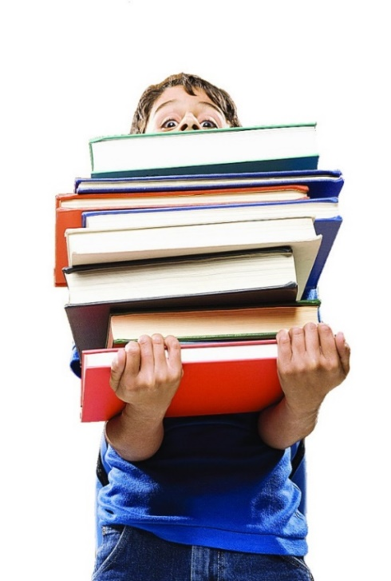

ПАМЯТКА
"ТРЕБОВАНИЯ К СДАЧЕ УЧЕБНИКОВ"
Каждый день вы берете в руки учебники, которые открывают вам путь к вершинам познания. Смело вступайте в увлекательный мир знаний. Образование, которое вы получите, станет вашим богатством, на всем этом пути рядом с вами будет ваш учебник.
Требования к сдаче учебников
1. Прием учебников производится в конце учебного года по графику.
2. Обучающиеся обязаны сдать учебники в школьную библиотеку или классному руководителю в состоянии, соответствующем единым требованиям по их использованию и сохранности.
Требования к использованию и обеспечению сохранности учебников:
- Обучающиеся обязаны бережно относиться к учебникам, не допускать их загрязнения и порчи, приводящих к потере информации, ухудшающих удобочитаемость, условия чтения (потеря элементов изображения, пятна, царапины, отсутствие одной или более страниц, склеивание страниц и повреждение текста или иллюстраций при раскрытии, деформация, потрепанность блока или переплета)
- При использовании учебника 1 год, он должен быть сдан в школьную библиотеку или классному руководителю в отличном состоянии: чистым, целым, без повреждений и потертостей корешка, углов переплета, без отрыва переплета от блока.
- При использовании учебника 2 года, он должен быть сдан в школьную библиотеку в хорошем состоянии: чистым, целым.
- При использовании учебника 3 года, он должен быть сдан в школьную библиотеку или классному руководителю удовлетворительном состоянии, пригодным для дальнейшего использования: чистым.
3. Учебники из фонда школьной библиотеки, подлежащие ремонту, должны быть отремонтированы обучающимися и сданы в школьную библиотеку или классному руководителю.
4. Все повреждения должны быть аккуратно склеены прозрачной бумагой, либо широким малярным скотчем.
5. Если учебник утерян или испорчен учащийся обязан заменить его на такой же или другой, необходимый школе.
6. Обучающимся, не сдавшим хотя бы один учебник, на новый учебный год учебники не выдаются до момента погашения задолженности.
7. Выдача необходимых учебников на летний период фиксируется библиотекарем в виде заявления на имя директора школы под личную подпись родителей.
8. Выдача любых документов (личных дел) по окончании учебного года производится, только после подтверждения сдачи всей учебной и художественной литературы в фонды школьной библиотеки.
ПРАВИЛА, КОТОРЫЕ НАУЧАТ БЫСТРО И ПРАВИЛЬНО СДАТЬ УЧЕБНИКИ В ШКОЛЬНУЮ БИБЛИОТЕКУ ИЛИ КЛАССНОМУ РУКОВОДИТЕЛЮ
Перед сдачей своего комплекта необходимо:
1. Убедиться в целостности комплекта. Если учебник или книга утеряны, необходимо сделать соответствующую замену.
2. Снять обложки! Они пригодятся тебе для новых учебников.
3. Если распался переплет – подклей его, а также просмотри наличие всех страниц в учебнике. При отсутствии каких-либо страниц, постарайся восстановить их с помощью ксерокопирования.
4. Стереть все пометки со страниц учебника.
5. Убрать закладки, листочки со своими записями из книги, а также ненужные предметы – линейки, ручки и т.д.
6. Кроме учебников, на лето, необходимо сдать все книги (художественную литературу, журналы) школьной библиотеки!
7. Внимательно смотри на предназначенность учебника, возможно, он выдавался тебе на 2-3 года. Например: Атанасян Геометрия 7-9. Его нужно сдать по окончании 9 класса.
8. Учащиеся 9 и 11 классов, при возврате книг и учебников в библиотеку или классному руководителю, получают подпись со штампом библиотеки в обходном листе о том, что у них нет задолженности. Обходной лист необходим необходима для получения аттестата.

